Gestionare raiduri World of Warcraft

1. Descrierea modelului real, a utilității acestuia și a regulilor de funcționare.

La un raid pot participa mai mulți jucători. Jucătorii participă la un raid printr-o instanță. Pentru fiecare jucător se reține: numele, *realm*-ul din care vine, rasa, genul, clasa, rolul și nivelul. Pentru fiecare raid se reține: numele, locația, numărul maxim de jucători și nivelul minim necesar pe care un jucător trebuie să îl aibă pentru a lua parte la raid. Pentru o instanță se va reține data creării.

Un raid se poate desfășura pe mai multe mape. Pentru o mapă se va reține numele mapei. Pe o mapă se află mai mulți inamici intermediari pe care jucătorii trebuie să îi omoare că să ajungă la *boss*. Pe unele mape se află și *bossi*. Pe o mapă se poate afla doar un singur *boss*. Pot exista mape care au și *bossi* și inamici intermediari pe ele. Pentru un inamic se va reține: numele, viața și *damage*-ul.

Pentru un *boss* se reține: numele, viata, *damage*-ul și *mana.* Un *boss* are mai multe abilități. Pentru o abilitate se reține: numele, *mana* necesară pentru a folosi abilitatea si *damege*-ul. Atunci când un *boss* moare jucătorii primesc drept recompensă un obiect numit *loot*. De la fiecare *boss* pot pica mai multe *loot*-uri. *Loot*-urile sunt specifice fiecărui *boss*. Pentru un *loot* se reține: numele, o scurtă descriere, prețul la vânzare și bonusurile. Pentru bonusuri se reține: numele bonusului și un număr, bonusul efectiv (ex: Magic: 20). Jucătorii înfruntă *boss*-ul în cadrul unei bătălii, *bossfight*, care are o anumită durată maximă. O bătălie are mai multe etape. Pentru o etapă se reține: la ce procent din viața *boss*-ului se declanșează și un event, sub formă unei scurte descrieri.

1. Prezentarea constrângerilor (restricții, reguli) impuse asupra modelului.

Pe o mapă se poate afla doar un singur *boss*.

La un raid nu pot participa mai mulți jucători decât este specific acelui raid.

Un jucător nu poate participa la raid dacă nu are nivelul minim necesar.

O instanță corespunde numai unui singur raid.

*Loot*-urile sunt specifice fiecărui *boss*.

Un *boss* trebuie să se afle pe o mapă și de la el trebuie să pice măcar un *loot*.

1. Descrierea entităților, incluzând precizarea cheii primare.

|  |  |  |
| --- | --- | --- |
| **Entitate** | **Cheie primară** | **Observații** |
| raid | raid_id | Un raid este un tip de misiune prin care mai mulți jucători se strâng la un loc ca să doboare mai mulți inamici foarte puternici numiți *bossi.* |
| instanță | instanta_id | O instanță este o copie a unui raid generată automat de joc. O instranță este locul efectiv in care se joacă jucătorii. |
| jucător | jucator_id | Fiecare jucător este caracterizat prin: nume, rol (*damage dealer*, *tank*, *healer*), realm, nivel, rasa, gen, clasa. |
| mapă | mapa_id | Harta pe care se desfășoară toată acțiunea. |
| inamic intermediar | inamic_intermediar_id | Inamici cu *health* mic care apar pe parcusul raidului. |
| boss | boss_id | Inamic foarte puternic și cu health foarte mare. |
| loot | loot_id | Obiect prețios primit ca răsplată după omorârea unui *boss*. Aceste obiecte oferă bonusuri jucătorului. |
| bonus | bonus_id | Abilitate pe care o primește jucătorul și care ii oferă mai multă putere. |
| abilitate | abilitate_id | Acțiune specifică unui *boss*. |
| *bossfight* | bossfight_id | Lupta dintre jucători și *boss*. Este caracterizată printr-o durată maximă. |
| etapă | etapa_id | O parte a unui *bossfight.* |

1. Descrierea relațiilor, incluzând precizarea cardinalității acestora.

|  |  |  |
| --- | --- | --- |
| **Relație** | **Cardinalitate** | **Observații** |
| participă | raid – (instanță, jucător)  one to one  instanță – (raid, jucător)  one to many  jucător – (raid, instanță)  one to many | O instanță a unui jucător corespunde unui singur raid.  Un jucător poate participa la un raid prin mai multe instanțe.  La o instanță a unui raid pot participa mai mulți jucători. |
| se desfășoară | raid – mapă  one to many | Un raid se desfășoară pe mai multe mape.  Pe o mapă se desfășoară un singur raid. |
| se află | mapă – inamic intermediar  many to many | Pe o mapă se află mai mulți inamici intermediari.  Un inamic intermediar se poate afla pe mai multe mape. |
| apare | mapă – *boss*  one to one | Pe o mapă poate apărea doar un singur *boss*.  Un boss apare doar pe o singură mapă. |
| pică | *boss* – *loot*  one to many | De la un *boss* pică mai multe *loot*-uri.  Un *loot* poate pica doar de la un singur *boss*. |
| deține | boss – abilitate  one to many | Un *boss* deține mai multe abilități.  O abilitate este deținută de un singur *boss*. |
| corespunde | *boss – bossfight*  one to one | Un *boss* corespunde un singur *bossfight*.  Un *bossfight* corepunde unui singur *boss*. |
| are | *loot* *–* bonus  many to many | Un *loot* are mai multe bonusuri.  Un bonus este deținut de mai multe *loot*-uri. |
| se_împarte | *bossfight* *–* etapă  one to many | Un *bossfight* se împarte în mai multe etape.  O etapă corespunde unui singur *bossfight*. |

1. Descrierea atributelor, incluzând tipul de date și eventualele constrângeri, valori implicite, valori posibile ale atributelor.

ENTITATE: RAID

|  |  |  |  |  |
| --- | --- | --- | --- | --- |
| **Atribut** | **Tip** | **Dimensiune/precizie** | **Valori posibile si valori default** | **Observații, obligatoriu/opțional** |
| nume | string |  |  |  |
| locatie | string |  |  |  |
| nr_max_jucatori | integer |  | [5,45] |  |
| nivel_min | integer |  | [10,60] |  |

ENTITATE: JUCATOR

|  |  |  |  |  |
| --- | --- | --- | --- | --- |
| **Atribut** | **Tip** | **Dimensiune/precizie** | **Valori posibile si valori default** | **Observații, obligatoriu/opțional** |
| nume | string |  |  |  |
| realm | string |  |  |  |
| rasa | string |  |  |  |
| gen | string | 1 | F/M |  |
| clasa | string |  |  |  |
| rol | string |  | healer/tank/damage-dealer |  |
| nivel | integer |  | valoare default 1  [1,60] |  |

ENITITATE: INSTANTA

|  |  |  |  |  |
| --- | --- | --- | --- | --- |
| **Atribut** | **Tip** | **Dimensiune/precizie** | **Valori posibile si valori default** | **Observații, obligatoriu/opțional** |
| data_creare | date |  |  | data la care s-a generat instanța  NOT NULL |

ENTITATE: MAPA

|  |  |  |  |  |
| --- | --- | --- | --- | --- |
| **Atribut** | **Tip** | **Dimensiune/precizie** | **Valori posibile si valori default** | **Observații, obligatoriu/opțional** |
| nume | string |  |  |  |

ENTITATE: INAMIC_INTERMEDIAR

|  |  |  |  |  |
| --- | --- | --- | --- | --- |
| **Atribut** | **Tip** | **Dimensiune/precizie** | **Valori posibile si valori default** | **Observații, obligatoriu/opțional** |
| nume | string |  |  |  |
| viata | integer |  |  |  |
| *damage* | integer |  |  |  |

ENTITATE: BOSS

|  |  |  |  |  |
| --- | --- | --- | --- | --- |
| **Atribut** | **Tip** | **Dimensiune/precizie** | **Valori posibile si valori default** | **Observații, obligatoriu/opțional** |
| nume | string |  |  |  |
| viata | integer |  |  |  |
| *damage* | integer |  |  |  |
| mana | integer |  |  |  |

ENITITATE: ABILITATE

|  |  |  |  |  |
| --- | --- | --- | --- | --- |
| **Atribut** | **Tip** | **Dimensiune/precizie** | **Valori posibile si valori default** | **Observații, obligatoriu/opțional** |
| nume | string |  |  |  |
| cost_mana | integer |  |  |  |
| *damage* | integer |  |  |  |

ENTITATE: LOOT

|  |  |  |  |  |
| --- | --- | --- | --- | --- |
| **Atribut** | **Tip** | **Dimensiune/precizie** | **Valori posibile si valori default** | **Observații, obligatoriu/opțional** |
| nume | string |  |  |  |
| descriere | string |  |  |  |
| pret | integer |  |  |  |

ENTITATE: BONUS

|  |  |  |  |  |
| --- | --- | --- | --- | --- |
| **Atribut** | **Tip** | **Dimensiune/precizie** | **Valori posibile si valori default** | **Observații, obligatoriu/opțional** |
| nume | string |  |  |  |
| cantitate | integer |  |  | cât de mare este bonusul (ex: Speed: 60, unde “Speed” este numele bonusului și 60 este cantitatea). |

ENTITATE: BOSSFIGHT

|  |  |  |  |  |
| --- | --- | --- | --- | --- |
| **Atribut** | **Tip** | **Dimensiune/precizie** | **Valori posibile si valori default** | **Observații, obligatoriu/opțional** |
| durata_max | integer |  |  | NOT NULL |

ENTITATE: ETAPA

|  |  |  |  |  |
| --- | --- | --- | --- | --- |
| **Atribut** | **Tip** | **Dimensiune/precizie** | **Valori posibile si valori default** | **Observații, obligatoriu/opțional** |
| event | string |  |  |  |
| procent_viata | integer |  |  | procentul din viața *boss*-ului la care se declansează etapa.  NOT NULL |

1. Realizarea diagramei entitate-relație corespunzătoare descrierii de la punctele 3-5.

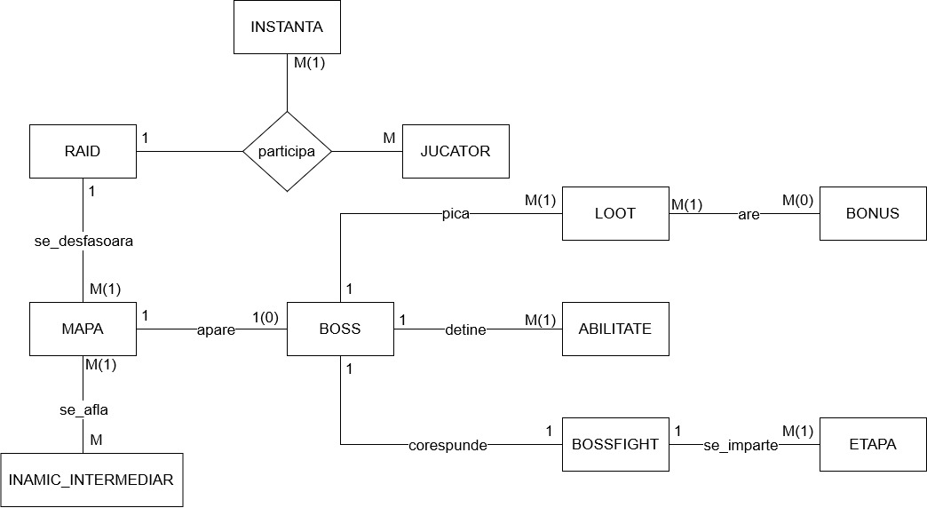

1. Realizarea diagramei conceptuale corespunzătoare diagramei entitate-relație proiectate la  
   punctul 6. Diagrama conceptuală obținută trebuie să conțină minimum 6 tabele (fără  
   considerarea subentităților), dintre care cel puțin un tabel asociativ.

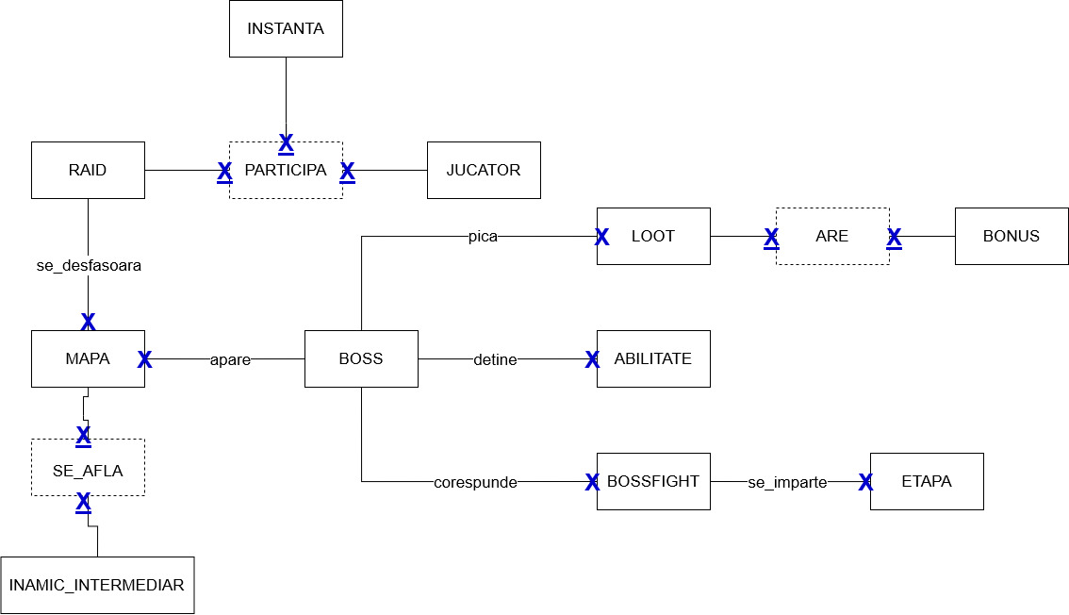

1. Enumerarea schemelor relaționale corespunzătoare diagramei conceptuale proiectate la  
   punctul 7.

RAID(id_raid#, nume, locatie, nr_max_jucatori, nivel_min)

JUCATOR(id_jucator#, nume, realm, rasa, gen, clasa, rol, nivel)

INSTANTA(id_instanta#, data_creare)

PARTICIPA(id_raid#, id_jucator#, id_instanta#)

MAPA(id_mapa#, nume, id_raid, id_boss)

SE_AFLA(id_mapa#, id_inamic_intermediar#)

BOSS(id_boss#, nume, viata, damage, mana)

LOOT(id_loot#, nume, descriere, pret, id_boss)

ABILITATE(id_abilitate#, nume, cost_mana, damage, id_boss)

BOSSFIGHT(id_bossfight#, durata_max, id_boss)

ETAPA(id_etapa#, event, procent_viata, id_bossfight)

ARE(id_loot#, id_bonus#)

BONUS(id_bonus#, nume, cantitate)

INAMIC_INTERMEDIAR(id_inamic_intermediar#, nume, viata, damage)

1. Realizarea normalizării până la forma normală 3 (FN1-FN3).

**Exemplu nonFN1:**

Presupunem că un Loot are mai multe prețuri la vânzare.

Relația Loot_nonFN1:

|  |  |
| --- | --- |
| id_loot# | pret |
| 1 | 10, 200, 40 |
| 2 | 300, 400 |
| 3 | 100 |

Relația de mai sus nu se află în FN1, pentru că atributului pret nu îi corespunde o valoare indivizibilă.

Aplicăm FN1:

|  |  |
| --- | --- |
| id_loot# | pret# |
| 1 | 10 |
| 1 | 200 |
| 1 | 40 |
| 2 | 300 |
| 2 | 400 |
| 3 | 100 |

Se poate observa că după normalizare fiecărui atribut care compune relația îi corespunde o valoare indivizibilă.

**Exemplu nonFN2:**

Relația Boss_cu_loot:

|  |  |  |  |  |  |  |  |  |
| --- | --- | --- | --- | --- | --- | --- | --- | --- |
| id_boss# | id_loot# | nume(boss) | viata | damage | mana | nume(loot) | descriere | pret |
| 1 | 1 | Odin | 10000 | 200 | 8000 | Magic Eye | a very pretty magic eye. | 1000 |
| 2 | 2 | Sylvanas Windrunner | 1000 | 100 | 300 | Bone Bow | Sylvanas’ bow. | 100 |
| 2 | 3 | Sylvanas Windrunner | 1000 | 100 | 300 | Dark Arrow | pointy. | 20 |
| 1 | 4 | Odin | 10000 | 200 | 8000 | Ring | shiny | 300 |

Relația se află în FN1 pentru că există identificator unic pentru toate intrările din tabel.

Pentru a fi în FN2, atributele nume(boss), viata, damage, mana, nume(loot), descriere și pret trebuie să depindă de întreaga cheie primară compusă: id_boss# și id_loot#, dar se poate observa că acestea nu depind direct de toată cheia primară. Acest fapt se explică prin existența dependenței directe dintre id_boss#, nume(boss), viata, damage și mana. De aceea, relația nu se află în FN2.

Dependențele sunt:

{id_boss#} -> { nume(boss), viata, damage și mana }

{id_loot#}-> {nume(loot), descriere, pret}

Transformăm relația Boss_cu_loot în FN2. Vor rezulta două tabele:

1. Boss

|  |  |  |  |  |
| --- | --- | --- | --- | --- |
| id_boss# | nume | viata | damage | mana |
|  |  |  |  |  |

1. Loot

|  |  |  |  |
| --- | --- | --- | --- |
| id_loot# | nume | descriere | pret |
|  |  |  |  |

**Exemplu nonFN3:**

Presupunem că în relația Jucator atributul rol depinde de atributul clasa.

Relația Jucator_nonFN3:

|  |  |  |  |  |  |  |  |
| --- | --- | --- | --- | --- | --- | --- | --- |
| id_jucator# | nume | realm | rasa | gen | clasa | rol | nivel |
| 1 | Melissa | Silvermoon | human | F | mage | damage-dealer | 60 |
| 2 | Talia | Silvermoon | blood elf | F | priest | healer | 55 |
| 3 | Tyrande | Darnassus | night elf | F | priest | healer | 32 |

Această relație este în FN1, deoarece există un identificator unic pentru toate intrările din tabel (id_jucator#).

De asemenea, relația se află în FN2, pentru că atributele care nu fac parte din cheia primară sunt dependente de întreaga cheie primară id_jucator#.

În acest caz, se observă ca atributul rol depinde tranzitiv de cheia primară id­_jucator# prin atributul clasa. Rezultă, relația nu se află în FN3.

Relațiile de dependență:

{id_jucator#} -> {nume, realm , rasa, gen, clasa, nivel}

{id_jucator#} -> {clasa}->{rol}

Aplicăm FN3.

Jucator:

|  |  |  |  |  |  |  |
| --- | --- | --- | --- | --- | --- | --- |
| id_jucator# | nume | realm | rasa | gen | clasa | nivel |
|  |  |  |  |  |  |  |

Clasa_rol:

|  |  |
| --- | --- |
| clasa | rol |
|  |  |